YAPI DENETİM FAALİYETLERİ
Organize Sanayi Bölgemizde yapı denetim faaliyetleri 4562 sayılı Organize Sanayi Bölgeleri Kanunu, 3194 sayılı İmar Kanunu, 4708 sayılı Yapı Denetim Hakkında Kanun ve bu kanunların eki yönetmelikler çerçevesinde yürütülmektedir. Hak ediş dosyalarının ve binaya ait her mimari-statik projelerin sahadaki uygulaması muhtelif aşamalarda imar birimimizce kontrol edilmektedir.
İmes Organize Sanayi Bölgesinde yapılan fabrikaların yapımında çalışacak tüm işçiler için mesleğine uygun ilgili kurumlardan alınmış ustalık vs.. belgelerinin bulunması, bahse konu belgenin bulunmaması durumunda ise Çevre Şehircilik İl Müdürlüğünce verilen “Geçici Ustalık Belgelesi”ne sahip olması istenmektedir. Ayrıca inşaatın fiilen biten seviyelerine ait “Yapıda Kullanılan Malzemelerin TSE, CE Standartlarına uygunluk belgeleri” nin hak ediş ekinde ibraz edilmesi gerekmektedir.
Yapı denetim firmaları hak ediş başvurularında Bölge Müdürlüğümüzce bahse konu kanun ve yönetmeliklere dayanılarak hazırlanmış olan %10, %20, %60 ,%80, %95, %100 seviyeli hak ediş ön yazıları ile talepte bulunmakta, bu ekler yapı denetim işi başlangıcında ilgili yapı denetim firmalarına teslim edilmektedir. Hak ediş ön yazılarında belirtilen evrakların eksik olması durumunda başvuru kabul edilmemektedir.
Yatırımcılarımız yapı ruhsatı alınması ve İmar Birimine “Şantiye Yerleşim Planı”nı verilmesinden sonra parsel üzerine barınma ve çalışma için gerekli araç gereci koyabilmekte, ruhsat almaksızın parsel üzerine herhangi bir malzeme indirilmesine izin verilmemektedir. Ayrıca kaldırımlara ve yollara geçici süre ile olsa dahi inşaat malzemeleri, konteynır, hafriyat atığı vs. malzemenin konulmasına, vinçler, iş makinaları, yük-yolcu nakil araçlarının kaldırım üzerinde çalışmasına, paletli araçların beton yollar üzerinde yürütülmesine izin verilmemektedir.
Parselde yapılan hafriyattan çıkan malzemeler eğer OSB alanı içinde başka bir parsele dolgu maksadıyla gönderilecekse öncelikle dolgu yapılacak parsel sahibinin yazılı izninin OSB imar birimine verilerek bölge müdürlüğünün olurunun alınması, eğer OSB dışına döküm sahasına gönderilecekse bu döküm için ilgili idarelerden gerekli izin alınarak ruhsatlı döküm sahasına götürülmesi, hafriyatın Büyükşehir Belediyesi tarafından taşıma izni olan araçlarla taşınması ve taşıma öncesinde bu belgelerin Bölge Müdürlüğümüze ibraz edilmesi, OSB dışından parsele getirilecek dolgularda Büyükşehir Belediyesinden alınacak izinlere ilave olarak OSB Müdürlüğü’nden izin alınması istenilmektedir.
OSB İmar birimimiz işyeri teslimi sonrasında bina inşaatının kontrolüne kazı kotlarının kontrolü ile başlar. Temel demir donatı imalatının tamamlanması akabinde beton dökülmeden önce yapı denetim ve bina aplikasyonunu yapan harita mühendisince “Bina Kontürü Kontrol Tutanağı” hazırlanıp OSB Harita birimine verilir, harita birimimiz aynı gün içinde gerekli ölçümleri yaptıktan sonra başvuruyu cevaplandırmaktadır. Eğer temelin tamamı değil bir kısmı dökülecekse sadece beton dökülecek kısımları gösterir tutanak yapılacaktır. “Bina Kontürü Kontrol Tutanağı” imar birimimizce onaylanmayan yapıda temel betonunun dökülmesine izin verilmemektedir.
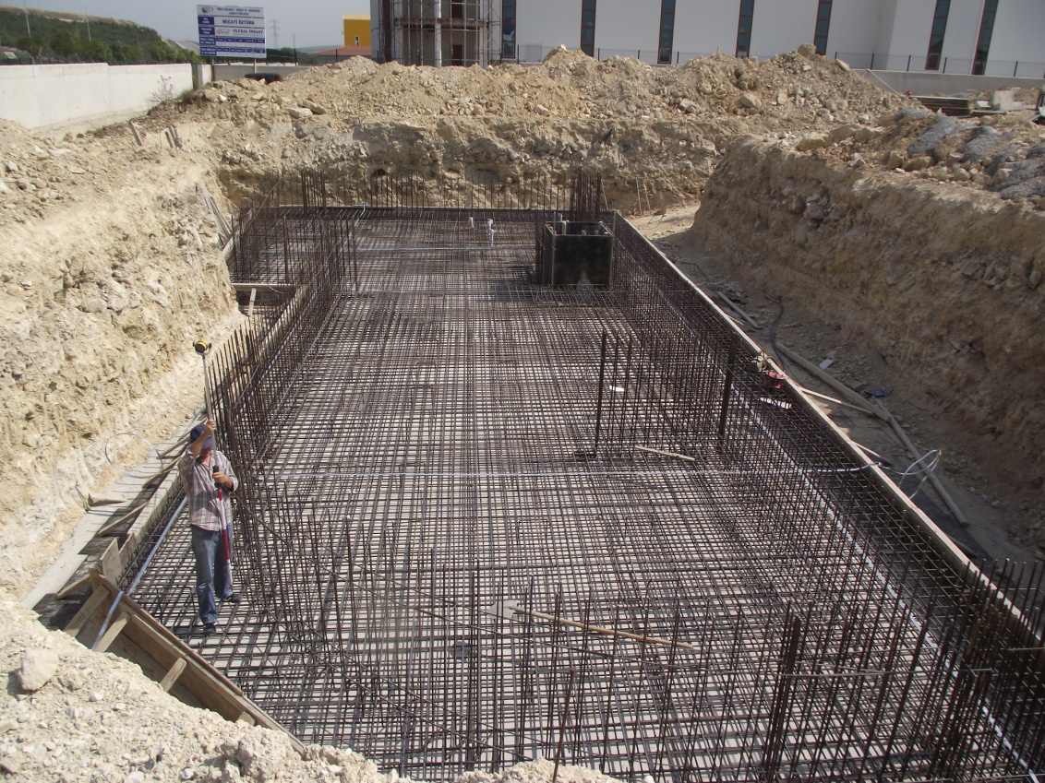
Binaların subasman seviyesine gelmesi aşamasında %20 seviyeli hak ediş eki olarak hazırlanan Halihazır Krokisi İmar ve Harita Birimimizce inşaat sahasında ölçülerek kontrol edilmektedir.
Binanın ring yolları sert zemin imalatı öncesinde yağmursuyu-atıksu hatlarının OSB hatlarına bağlantıları İmar Birimi gözetiminde test edilecektir. Buna ilave olarak yağmur suyu yağ tutucu bacası ve dinlendirme havuzu imalatının, atıksu muayene bacasının, ring yolları sert zemin imalatlarının, çevre yeşili çekme mesafelerinin, yoldan yüksek olan tüm parsellerin girişlerine konulacak seri ızgaranın, parsel çevre duvarlarının yönetmeliklere uygunluğunun, bekçi kulubesi imalatının, scada bağlantı hatları imalatının kontrolü yapılmaktadır.
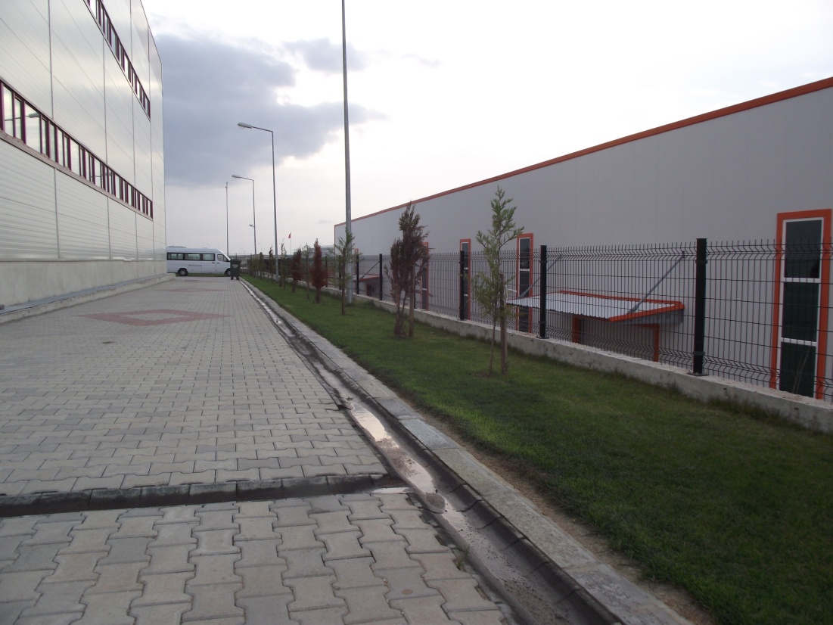
Bina inşaatının tamamlanması sonrasında imar, elektrik, mekanik ve çevre birimlerimizden oluşan bir heyet yerinde inceleme yaparak rapor düzenlemektedir. Düzenlenen rapor doğrultusunda varsa eksikler belirlenip yapı denetim firması ve yapı sahibine bilgi verilmekte, eksik yok ise iskana esas teşkil edecek rapor bölge müdürlüğümüz ve yönetim kurulu onayına sunulmaktadır.

